PENGEMBANGAN MODEL PEMBELAJARAN GERAKAN KAKI GAYA BEBAS MELALUI PERMAINAN AIR PADA PESERTA EKSTRAKURIKULER SISWA KELAS III SD TAMAN KREATIVITAS ANAK INDONESIA
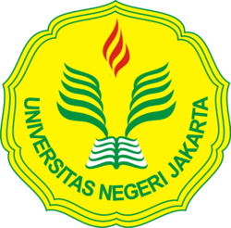

ARIS WANTO
6135133450
PENDIDIKAN JASMANI KESEHATAN DAN REKREASI

Skripsi ini Disusun untuk Memenuhi Salah Satu Persyaratan Untuk Mendapatkan Gelar Sarjana

FAKULTAS ILMU OLAHRAGA
UNIVERSITAS NEGERI JAKARTA
2017

